Martes
21
de febrero

Cuarto de Primaria
Geografía

¿Cómo se distribuyen los grupos culturales en México?

Aprendizaje esperado: valora la diversidad cultural de la población en México.

Énfasis: reconoce la distribución de los principales grupos indígenas en México.

¿Qué vamos a aprender?

Seguirás conociendo los grupos culturales que conforman a la sociedad mexicana.

¿Qué hacemos?

¿Qué has aprendido de tú cultura? ¿Preguntaste a tus papás acerca de sus costumbres y tradiciones?

Hay una bebida que se llama “Chilate” Es parte de las costumbres que se tienen en Guerrero. ¿Sabes de qué está hecha?

El Chilate es una bebida de Guerrero. ¿Ya te fijaste que tiene ingredientes de México, Oceanía y Asia? Es una bebida que tiene ingredientes de diferentes lugares del mundo, pero la combinación y forma de hacerla es propia de algunos grupos culturales de Guerrero.

Cada grupo cultural le da su toque de acuerdo al lugar donde vive. Se crean, de este modo, mezclas únicas que se nombran de maneras particulares.

¿Recuerdas cuáles son los grupos culturales que conforman la población en México?

En la clase anterior anotaste en tu mapa los grupos mayoritarios, los puedes volver a ver, son los grupos indígenas, los mestizos y los afrodescendientes.

Con tu libro aprendiste que son más de 60 grupos indígenas. ¿Cuántos grupos mestizos y de afrodescendientes hay? De los mestizos y afrodescendientes no hay un número exacto.

¿Cómo es qué se sabe cuántos grupos indígenas hay en México, y no cuántos hay de los otros?

Después de reconocer que México es un país multicultural, en los censos y conteos de población, desde el año 2000, se incluyeron preguntas para saber cuántas personas pertenecen a un grupo indígena, qué lengua o lenguas hablan y dónde viven.

Por eso es que se puede saber cuántos pueblos indígenas son y dónde viven.

En el último censo de población, que se realizó en el año 2020, se incluyó una pregunta para averiguar cuántos afrodescendientes hay en México y dónde viven, así que pronto se contará con cifras más exactas, por ahora, solo hay conocimiento general de su distribución.

Es muy interesante la forma en que se obtiene la información de la población y, así, poder conocer dónde viven estos grupos y cuántas personas los conforman, entre otros temas.

Como has visto en clases anteriores en tu Atlas de Geografía de México de 4 grado, está elaborado con esos datos oficiales, y tienes en la página 85, un mapa con la distribución de los pueblos indígenas en México.

Abre tu Atlas en esta página y consúltalo; ten también a la mano tu libreta y con qué anotar.

https://libros.conaliteg.gob.mx/20/P4AMA.htm?#page/85

¿Qué puedes notar a simple vista? Que los pueblos indígenas se concentran en el centro, sur y sureste del país. Hay muy pocos grupos indígenas en el norte.

¿Qué otras observaciones tienes? Puedes anotarlas todas en tu libreta.

https://libros.conaliteg.gob.mx/20/P4AMA.htm?#page/76

Si necesitas consultar los nombres de las entidades, recuerda que puedes hacerlo en la página 76 de tu Atlas de México.

Es sorprendente la concentración de pueblos indígenas en Oaxaca, Chiapas, Campeche, Yucatán y Quintana Roo. También hay entidades donde, al parecer, no hay grupos indígenas como: Nuevo León, Aguascalientes y Baja California Sur.

¿Recuerdas el mapa de hablantes de lenguas indígenas que viste en el Atlas, en la página 86?

https://libros.conaliteg.gob.mx/20/P4AMA.htm?#page/86

Las entidades donde hay mayor número de pueblos indígenas, coinciden con las de mayor número de hablantes de lenguas indígenas.

Que te parece si identificas también cuántos grupos indígenas hay en la entidad donde vives. ¿Perteneces a alguno de ellos? Puedes hacer tus anotaciones en tu libreta. En caso de que no haya un grupo indígena en la entidad donde vives, puedes explorar sobre el mapa una entidad que sea de tu interés.

Por ejemplo: En la Ciudad de México, el mapa indica la existencia de Nahuas, puedes explorar qué pasa en la entidad de Guerrero.

https://libros.conaliteg.gob.mx/20/P4AMA.htm?#page/85

Hay diferentes colores y números, el 17 color rosa, el 21 color azul, el 22 color guinda, el 23 color amarillo, y el verde que pertenece al 20.

¿Ya identificaste los grupos indígenas de tu entidad? Ahora, observa la simbología, en ella se encuentran los números y colores que indican a qué grupos indígenas corresponden y otros datos relevantes.

https://libros.conaliteg.gob.mx/20/P4AMA.htm?#page/85

¿Qué grupos indígenas viven ahí? Nahuas, Mixtecos, Tlapanecos, Amuzgos y Afrodescendientes.

Si ya identificaste qué grupos indígenas hay en tu entidad, puedes anotarlos en tu libreta.

En este mapa sí están considerados los afrodescendientes. Haz una revisión rápida del mapa para conocer en qué otros estados viven mayoritariamente los afrodescendientes.

https://libros.conaliteg.gob.mx/20/P4AMA.htm?#page/85
En Coahuila hay un pequeño punto amarillo marcado con el número 23 que corresponde a este grupo.

En Guerrero y Coahuila no son los únicos lugares donde viven afrodescendientes, por eso es que las instituciones que se encargan de los censos, a partir del año 2020, están recopilando esta información. Por el momento se cuenta con algunas referencias que muestran cómo se distribuyen, observa el siguiente mapa:

Los historiadores reportan que las personas procedentes de África llegaban al puerto de Veracruz, a Campeche y a Acapulco. Desde ahí se distribuían a diferentes regiones de México. Se han establecido en diferentes lugares, no solo en Guerrero.

Compara ambos mapas, el de pueblos indígenas y el de Distribución de afrodescendientes en México.

Se nota claramente lo que ya viste, que la mayoría de los grupos indígenas y afrodescendientes se concentran en el centro, sur y sureste del país.

Observando los mapas puedes comprobar que en el norte hay muy pocos grupos, tal como ya se había mencionado.

¿Por qué pasa eso? Esta distribución de los pueblos indígenas tiene muchas causas. La principal es porque tradicionalmente han vivido ahí, es decir, vivían ahí desde antes de la llegada de los españoles, y otra es porque buscan las mejores condiciones para vivir como son: el relieve, el clima, las fuentes de agua y la vegetación.

¿Recuerdas cómo es la geografía física en el norte del país?

En el norte de México, la mayoría del territorio es desértico, las condiciones no son tan favorables, hace mucho calor y frío, casi no hay agua y es difícil obtenerla, y cultivar no es fácil.

En el centro, sur, este y sureste, las condiciones para vivir son más favorables. Las temperaturas no son tan extremas, hay disponibilidad de agua y cultivar es más sencillo. Las diferencias entre las formas de vida de las personas también se relacionan con las condiciones geográficas de donde viven. Qué te parece si ahora conoces algunos aspectos de la cultura de tres grupos indígenas, y uno de afrodescendientes.

Iniciamos con el norte, veamos a los Pai Pai busca en tu mapa. Está en Baja California, simbolizado con la letra “b”.

Observa el siguiente video del minuto 0:40 al minuto 3:46

- PAI PAI.
https://ventanaamicomunidad.org/V/QVn0vGSj

(del minuto 13:45 al minuto 16:59)
https://youtu.be/AGENuSID9WM

Es muy interesante lo que nos comparten Abelardo y Juan José. Juan José llegó ahí con sus papás, y practica las tradiciones Pai Pai, aunque sus papás son de Veracruz y Oaxaca.

¿Notaste cómo el paisaje es seco y pedregoso? Te cuentan que hace frío en invierno y que una de sus actividades es la caza, por eso les enseñan a hacer flechas. ¿Qué otras cosas notaste? Puedes escribirlas en tu libreta.

Ahora, observa algunas características de la cultura Totonaca o Tutunakú.

https://libros.conaliteg.gob.mx/20/P4AMA.htm?#page/85

Está representado con color azul marino y con el número 18, observa los siguientes videos segmento 1 música, artes y oficios del minuto 0:39 al minuto 1:07 y segmento 2 comunidad y entorno del inicio al minuto 2:58

- Tutunakú.
https://ventanaamicomunidad.org/V/QshYSY5z
https://ventanaamicomunidad.org/V/VWLWg836

El paisaje es distinto al de Baja California, su vestimenta tradicional tiene telas y muchos colores, y se diferencia de la vestimenta de los Pai Pai, que es de fibras naturales y, además, por todo lo que siembran y cosecha se nota que la tierra donde viven es muy fértil, por las características geográficas que hay en lugar y la diversidad de plantas y cultivos. ¿Qué otras características identificaste? Puedes anotarlas en tu libreta.

Ahora conocerás la cultura de los Ch’oles.

https://libros.conaliteg.gob.mx/20/P4AMA.htm?#page/85

En el mapa se representan en color rojo y con el número 39, y se localizan al norte de Chiapas, para que conozcas más sobre esta cultura observa los siguientes videos.

- Choles.
Segmento 1. Lengua y tradiciones, del minuto 0:39 al minuto 1:29
https://ventanaamicomunidad.org/V/BY1BHGSy

Segmento 2. Alimentación, del minuto 0:10 al minuto 0:51
https://ventanaamicomunidad.org/V/BJwpDp5Z

Segmento 3. Alimentación, del minuto 1:44 al 3:00
https://ventanaamicomunidad.org/V/BJwpDp5Z

Cómo pudiste observar es una forma de vida totalmente distinta a las dos anteriores. Simeón muestra cómo es su casa, su huerto y cómo viven en la selva.

El que estas experiencias sean totalmente distintas, es una pequeña muestra de la diversidad de los grupos indígenas. Si esto pasa con tres ejemplos, imagina si te das la oportunidad de conocer los 68 pueblos indígenas reconocidos y todas sus expresiones culturales.

Te falta conocer el ejemplo de un grupo de Afrodescendientes. Son los Mascogos que viven en el norte del estado de Coahuila.

https://libros.conaliteg.gob.mx/20/P4AMA.htm?#page/85

Es el pequeño punto amarillo que tiene el número 23 en el estado de Coahuila.

En el siguiente video podrás conocer más sobre este grupo.

- Afroméxico Todos Somos Afroméxico.
(del inicio del video al minuto 04:24)
https://youtu.be/NzD2lXhn3iY

¿Conocías algo de esto? Con esta información puedes entender por qué México es uno de los países con mayor diversidad cultural en el mundo.

Los Mascogos se han establecido en la región semidesértica del estado de Coahuila, junto a las principales fuentes de agua, tienen una lengua propia, costumbres, tradiciones, bailes y vestimentas que los caracterizan.

Ellos también son solo una muestra de todos los grupos de afrodescendientes que están distribuidos en México.

Hay que considerar que, aunque los mapas muestran la distribución de los pueblos indígenas y afrodescendientes, y te indican dónde viven, muchos de ellos han migrado principalmente hacia las ciudades, como lo señala el libro de texto en la página 109.
https://libros.conaliteg.gob.mx/20/P4GEA.htm?#page/109

La combinación de prácticas culturales entre grupos étnicos también se observa en las ciudades. En éstas conviven mestizos, indígenas, españoles, afrodescendientes y asiáticos. Los mestizos, así como los indígenas se subdividen en muchos otros grupos que se distinguen por la religión que practican, por los barrios o colonias donde habitan, por el tipo de labor que desempeñan y por sus expresiones culturales como la música.

El texto te ayuda a entender como en un mismo espacio se pueden identificar prácticas culturales diversas. Por último, realiza un dibujo en el que representes qué es para ti la diversidad cultural de México. Puedes utilizar diferentes materiales, que tengas a la mano, puede ser del tamaño que quieras y usar los símbolos que más te gusten.

¡Buen trabajo!

Gracias por tu esfuerzo.

Para saber más:
Lecturas

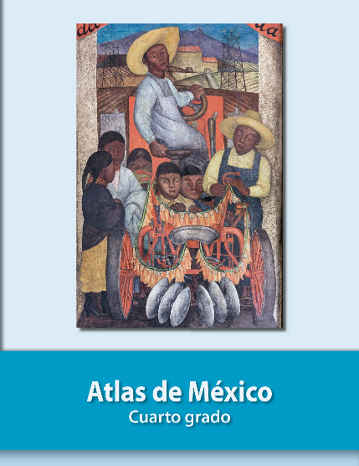
https://libros.conaliteg.gob.mx/20/P4AMA.htm

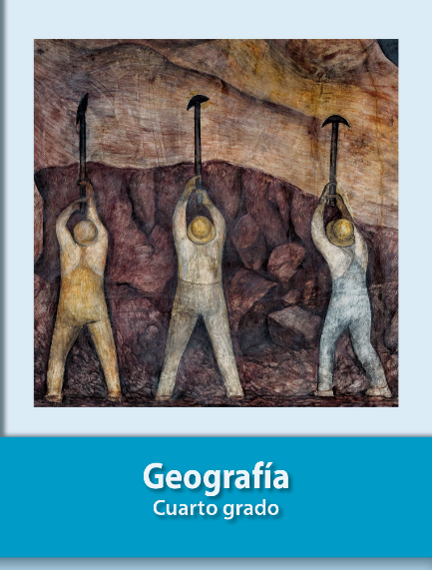
https://libros.conaliteg.gob.mx/20/P4GEA.htm

